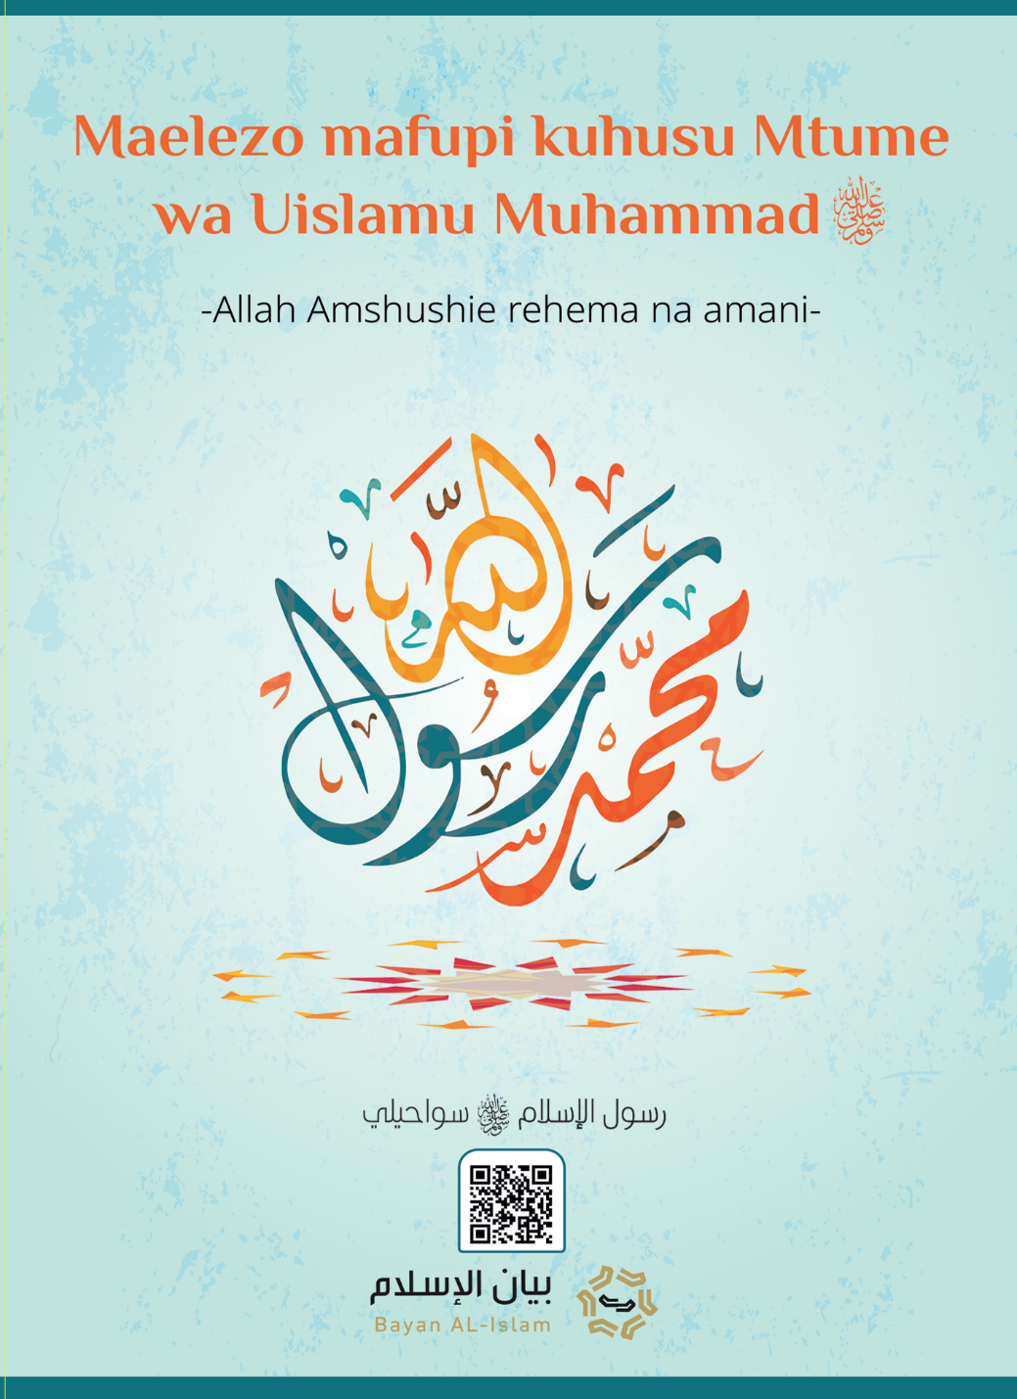
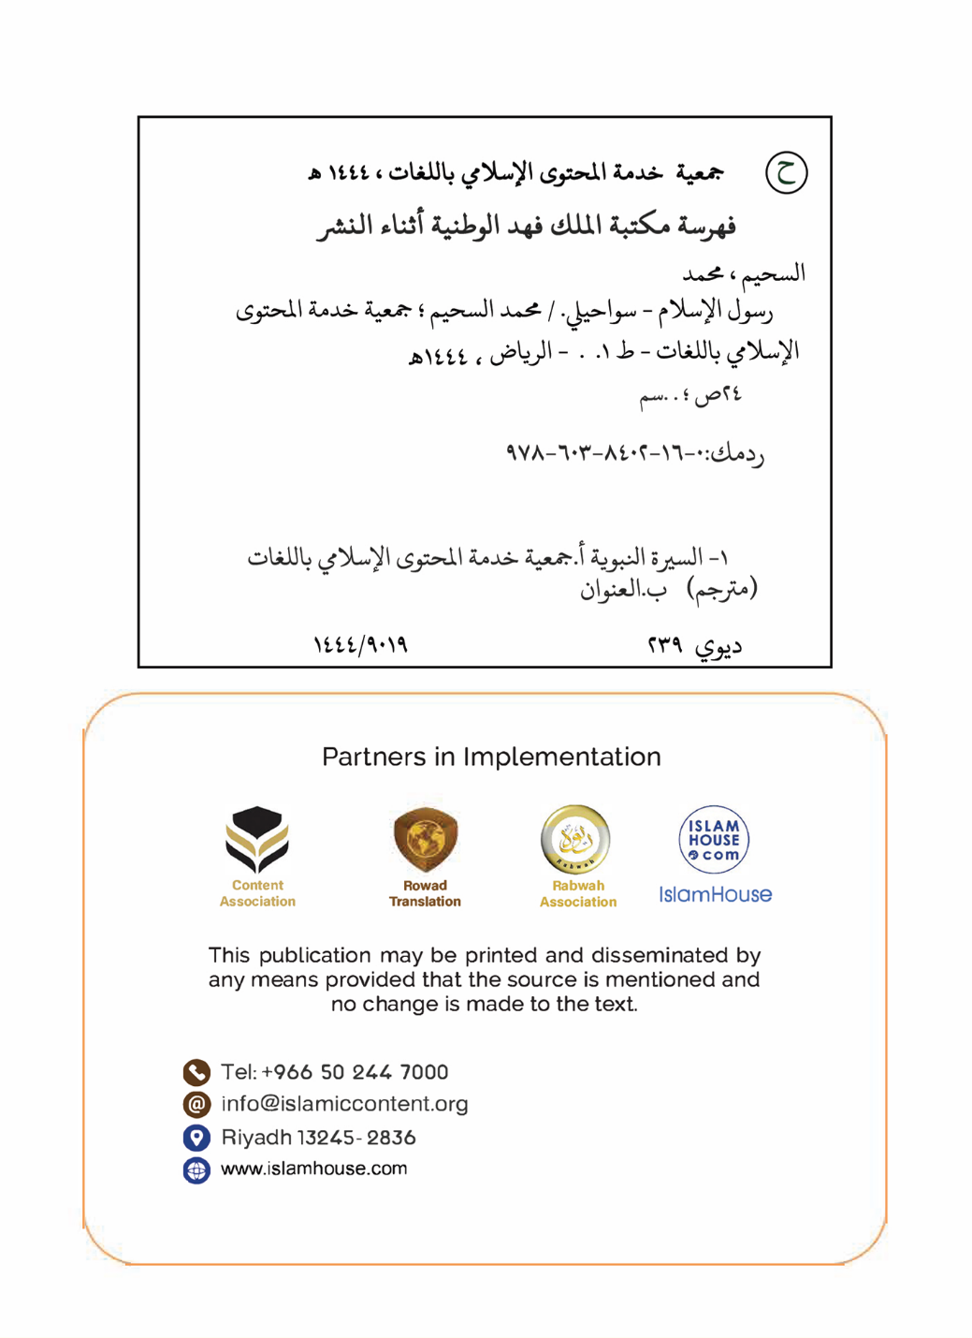

Muhammad Allah AmrehemU ni Mtume wa Uislamu

Dr. Muhammad bin Abdullah As-Suhaim

Kwa Jina la Mwenyezi Mungu Mwingi wa Rehema Mwenye Kurehemu.

Muhammad Allah Amrehemu ni Mtume wa Uislamu
Maelezo mafupi kuhusu Mtume wa Uislamu Muhammad Allah Amshushie rehema na amani. Kuhusu jina lake, nasaba yake, mji wake, kuoa kwake na ujumbe wake, Na alichokilingania, miujiza ya Utume wake, sheria yake na msimamo wa mahasimu dhidi yake.

1-Jina lake, ukoo wake, mji aliozaliwa na akakulia ndani ya mji huo.
Mtume wa Uislamu ni Muhammad bin Abdillah ibn Abdul mutwalib bin Hashim kutokana na kizazi cha Ismaili bin Ibrahim amani iwe juu yao. Na kwa hivyo ni kwakuwa nabii wa Allah Ibrahim amani iwe juu yake alitoka sham akaelekea Makka, akiwa pamoja na mke wake Hajira na mtoto wake Ismaili, na yeye Ismaili akiwa ni mtoto wa kubebwa kwenye mbeleko, na akawafanyia makazi ndani ya mji wa Makka kwa amri ya Allah Mtukufu, na pindi nabii Ismaili alipofikia ujana alikuja nabii Ibrahim amani iwe juu yake mpaka mji wa Makka, akajenga yeye na mwanae Ismaili amani iwe juu yao nyumba tukufu ya (Makka) na watu wakawa wengi pembezoni mwa nyumba, na ukawa mji wa Makka ni lengo kwa wafanyao ibada kwa ajili ya Allah mlezi wa viumbe, wakiwa na shauku ya kutekeleza ibada ya hija, na wakaendelea watu kumuabudu Allah na kumfanya wa pekee kwa utaratibu aliokuwa nao nabii Ibrahim amani iwe juu yake kwa karne nyingi. Kisha kukatokea kupotoshwa dini ya Allah baada ya hapo, na ikawa kisiwa cha waarabu kina hali kama hali ya visiwa vilivyoko jirani na kama miji mingine duniani kwa upotovu, ikawa muonekano ulio ndani yake ni mambo ya mizimu: kama vile kuabudu masanamu, na kuwaua watoto wa kike, na kuwadhulumu wanawake, kusema uongo, kunywa pombe, kufanya uchafu wa zinaa, kula mali za mayatima na kuchukua riba. Ndani ya sehemu hii na ndani ya mazingira haya ndiko alipozaliwa Mtume wa uislamu Muhammad bin Abdillah kutokana na kizazi cha nabii Ismaili mtoto wa Ibrahim amani iwe juu yao, mwaka 571 A.D toka kupaishwa nabii Issa mbinguni, alifishwa baba yake kabla ya kuzaliwa, na akafishwa mama yake akiwa na miaka 6, na akalelewa na baba yake mkubwa abuu twalib, na akaishi hali ya kuwa ni yatima, fakiri, na alikuwa akila na akitafuta pato kwa kazi za mikono yake.

2- Ndoa yenye baraka kutoka kwa bibi aliye barikiwa.
Na alipo fikisha miaka 25 alimuoa bibi muheshimiwa miongoni mwa wanawake wa Makka nae ni bi Khadijah mtoto wa khuwalid Allah mridhie, na alijaliwa Mtume kupata nae watoto wa kike 4 na wa kiume 2, na walifariki watoto wake wa kiume wakiwa wachanga, Mtume rehma na amani ziwe juu yake aliamiliana na mkewe na familia yake kwa upole na mapenzi ya hali ya juu, kwa ajili hiyo mke wake Khadijah alimpenda Mtume mapenzi makubwa, na yeye Mtume akampa mapenzi, na Mtume hakumsahau bi Khadijah hata baada ya kufa kwake kwa miaka mingi, na Mtume alikuwa anachinja mbuzi kisha anamgawa kwa marafiki wa bi Khadijah Allah amridhie kwa kuwakirimu marafiki zake, na kwa kumfanyia wema bi Khadijah na kuhifadhi mapenzi yake kwa bi Khadijah.

3- Kuanza kwa Ufunuo (Wahyi)
Alikuwa Mtume Muhammad -sala na amani ziwe juu yake- katika tabia njema toka alivyoumbwa na Allah, na walikuwa watu wake wakimuita mkweli muaminifu, na alikuwa akishirikiana pamoja nao kufanya kazi tukufu, na akichukia kwa yale waliyokuwa nayo kutoka na mambo ya kuabudu mizimu, na wala hakuwa anashirikiana nao ndani ya mambo hayo.
Na pindi alipo fikisha miaka 40 na yeye akiwa ndani ya mji wa Makka Allah alimchagua ili awe Mtume, akajiwa na Malaika jibrili amani iwe juu yake kwa msingi wa mwanzo kuteremka sura kutoka katika Qur'ani nayo ni kauli ya Allah Mtukufu:
(اقْرَأْ بِاسْمِ رَبِّكَ الَّذِي خَلَقَ (1) خَلَقَ الْإِنسَانَ مِنْ عَلَقٍ (2) اقْرَأْ وَرَبُّكَ الْأَكْرَمُ (3) الَّذِي عَلَّمَ بِالْقَلَمِ (4) عَلَّمَ الْإِنسَانَ مَا لَمْ يَعْلَمْ (5)).
"Soma kwa jina la Mola mlezi wako aliye umba. (1) Amemuumba mwanadamu kutokana na pande la damu. (2) Soma na Mola wako ni mwenye ukarimu. (3) Aliyewafundisha viumbe wake kuandika kwa kalamu. (4) Amemfundisha mwanadamu mambo asiyo yajua (5) [Suratul A'laq: 1-5].
Baada ya hapo Mtume alikuja kwa mke wake bi Khadijah Allah mridhie kifua chake kikitetemeka, kisha Mtume akamueleza habari hiyo bi Khadijah, Bi Khadija akamtuliza Mtume, na bi Khadijah akampeleka Mtume kwa mtoto wa baba yake mdogo aitwaye waraqah bin Naufal -na alikuwa mkristo aliyesoma taurat na Injili-Khadijah akasema ewe mtoto wa baba mdogo msikilize mtoto wa ndugu yako -Muhammad- waraqah akasema: "Ewe mtoto wa ndugu yangu kitu gani waona?" Mtume -sala na amani ziwe juu yake-akamueleza habari za aliyoyaona, waraqah akasema kumwambia: "Huyo ni Malaika ambaye Allah alimteremsha kwa Musa, ee, natamani mimi ningekuwa kijana, natamani mimi ningekuwa nipo hai wakati watu wako wakikutoa" kisha akasema Mtume- Rehema na amani ziwe juu yake-: "Hivi watanitoa kwani?" Akasema Waraqah "ndio, hakuja mtu na mfano ulio kuja nao isipokuwa alifanyiwa uadui, na ikinikuta hai siku hiyo, nitakutetea utetezi mkubwa.
Na ndani ya mji wa Makka ufunuo uliteremka mfululizo juu ya Mtume sala na amani ziwe juu yake, akiuteremsha jibrili amani iwe juu yake kutoka kwa Mola mlezi wa viumbe kama ambavyo alimletea upambanuzi wa ujumbe (Utume):
Akabakia Mtume Rehema na amani ziwe juu yake, akiwaita watu wake katika uislamu, watu wake wakampuuza na wakamgombeza, wakampuuza kwa kutaka aachane na ujumbe, wakamuahidi kumpa mali na ufalme, lakini vyote alivikataa, na wakasema kumwambia kama walivyo sema mabwana kwa mitume kabla yake: kuwa Mtume ni mchawi, muongo, mzushi, na wakampa dhiki, na wakachupa mipaka mpaka kwenye mwili wake mtukufu, na wakawadhoofisha wafuasi wake, Na akabakia Mtume Rehema na amani ziwe juu yake ndani ya mji wa Makka akiwaita watu kwa Allah, akiwaendea msimu wa hijja, na katika masoko ya waraabu kipindi cha msimu, watu wakikusanyika ndani yake na akiwaeleza juu yao kuhusu uislamu, na wala hakuwapendezeshea dunia wala vyeo, na wala hakuwatisha kwa upanga, hakuwa Mtume Rehema na amani ziwe juu yake na utawala wala ufalme, na alitangaza kuwapa changamoto mwanzo wa ulinganizi wake walete mfano alio kuja nao kutoka katika Qur'ani tukufu, na akabakia anawapa changamoto wagomvi wake, waka amini walio amini miongoni mwa maswahaba watukufu Allah awaridhie wote. Na Mtume Rehema na amani ziwe juu yake alipokuwa Makka Allah alimkirimu kwa muujiza mtukufu nao ni kwenda nyakati za usiku mpaka Jerusalem (palestina), kisha akapandishwa mbinguni, na inavyofahamika ni kuwa Allah alimpandisha mbinguni nabii Ilyasa na masihi Issa amani iwe juu yao, kama ilivyo tajwa kwa waislamu na wakristo. Na Mtume Rehema na amani ziwe juu yake alipokea kutoka kwa Allah amri ya swala akiwa mbinguni, nayo ndio hii swala tano ambayo wanayoiswali waislamu kwa siku mara tano (5), na alipo kuwa ndani ya mji wa Makka -vile vile- ulipatikana muujiza mwingine mkubwa nao ni kupasuka kwa mwezi mpaka washirikina waliuona.
Na Makuraishi walitumia kila njia ya kumzuia Mtume sala na amani ziwe juu yake, na wakatilia mkazo katika kumfanyia vitimbi na kuwakimbiza watu kwake, wakafanya ujeuri katika kumtaka Mtume Rehema na amani ziwe juu yake awaletee miujiza, na wakataka msaada kwa mayahudi ili wawaongezee hoja ambazo zitakazo wasaidia katika kumjadili Mtume Rehema na amani ziwe juu yake na kuwazuia watu kuto kumuamini.
Na pindi dhiki ya makafiri wa kikuraishi ilipoendelea kwa Waumini Mtume Rehema na amani ziwe juu yake aliwapa idhini wao kuhama kuelekea Ethiopia, na Mtume- sala na amani ziwe juu yake- akawaambia: "Hakika ndani ya mji wa Ethiopia kuna mfalme muadilifu hakuna yeyote anadhulumiwa kwake", na alikuako mfalme wa dini ya kikristo, wakahama miongoni mwao vikundi viwili kuelekea Ethiopia, walipofika wahamiaji wa Ethiopia walimfikishia mfalme Najashi dini ambayo aliyokujanayo Mtume- sala na amani ziwe juu yake- na akawaambia:- "Namuapia Mwenyezi Mungu aliyeteremsha dini aliyokuja nayo Mussa amani ziwe juu yake, hakika dini hii inatoka katika mwangaza mmoja", Na maudhi ya watu wake yakaendelea kwake na kwa masahaba zake.
Na walio muamini Mtume Rehema na amani ziwe juu yake katika msimu huo ni kikundi cha wale walio kuja kutoka Madina na wakampa kiapo cha utiifu juu ya Uislamu na juu ya kumnusuru pindi atakapokwenda katika mji wao, na mji huo ulikuwa ukiitwa (Yathriba) na Mtume Rehema na amani ziwe juu yake akawapa idhini wale waliobakia Makka kuhamia Madina, wakahama na Uislamu ukaenea ndani ya mji wa Madina, mpaka ikawa hakuna nyumba isipokuwa Uislamu uliingia.
Na baada ya Mtume kumaliza miaka kumi na tatu ndani ya mji wa Makka akiwaita watu kwa Allah, Allah alimpa idhini ya kuhamia Madina, akahama Mtume-sala na amani ziwe juu yake- na akaendeleza kuwaita watu kwa Allah, na ikafuatia katika hilo kuteremka sheria ya Uislamu kidogo kidogo, na akaendelea Mtume kuwatuma wajumbe kwa kuwapa barua kwenda kwa viongozi wa makabila na wafalme akiwaita katika Uislamu, na wakawa miongoni mwa waliopelekewa ujumbe, ni mfalme wa Roma, na Mfalme wa Fursi (Irani), na Mfalme wa Misri.
Na kulitokea Madina tukio la kupatwa jua watu wakapatwa na mfadhaiko, na lilikwenda sambamba jambo hilo na siku aliyokufa Ibrahim mtoto wa Mtume sala na amani ziwe juu yake, watu wakasema: 'Jua limepatwa kwa kufa Ibrahim', Mtume Rehema na amani ziwe juu yake akasema: "Hakika jua na mwezi havipatani kwa kufa yeyote miongoni mwa watu, wala kwa walio kuwa hai, isipokuwa viwili hivyo ni alama za Allah akiwahofisha waja wake".Laiti angelikuwa Mtume Rehema na amani ziwe juu yake ni muongo mwenye madai basi angelifanya haraka kuwahofisha watu ili wasimpinge. Na angesema hakika jua limepatwa kwa kufa mtoto wangu, itakuaje kwa atakaye nipinga!.
Na Mtume Rehema na amani ziwe juu yake Mola wake alimpamba kwa tabia iliyo kamili, na Allah akamsifu kwa kauli yake: "Na hakika wewe, ewe Mtume ni mwenye tabia njema zaidi, nazo ni zile tabia njema" zilizomo kwenye Qur’ani. Kwani kule kuifuata Qur’ani kulikuwa ni sifa yake, akitekeleza amri zake na kukomeka na yale anayokatazwa nayo. [Sura Al-qalam: 4] Alikuwa mwenye kusifika kwa kila tabia nzuri kama vile ukweli, na kufanya mambo kwa ajili ya Allah na ushujaa na uadilifu na utekelezaji wa amana hata kwa wagomvi wake, na ukarimu na kupenda kuwapa sadaka mafakiri na masikini na wajane na wenye kuhitajia, na kupupia kuwaongoza, na kuwaonea huruma wao na kujishusha kwa wao, mpaka alikuwa mtu mgeni anakuja akimtafuta Mtume Rehema na amani ziwe juu yake akiwauliza maswahaba zake kunako Mtume na yeye akiwa baina yao na wala hamtambui kisha anasema: Ni yupi Muhammad miongoni mwenu?
Na ulikuwa mwenendo wake ni alama katika ukamilifu na utukufu katika kuamiliana na watu wote, Adui na Rafiki, aliye karibu na aliye mbali, mkubwa na mdogo, mwanamume mwanamke, mnyama na ndege.
Na pindi Allah alipo mkamilishia dini, na akafikisha Mtume Rehema na amani ziwe juu yake ujumbe ukomo wa kufikisha, alifishwa na umri wake ukiwa ni miaka sitini na tatu (63), miongoni mwa hiyo kuna miaka arobaini kabla hajapewa Utume, na miaka ishirini na tatu akiwa ni Nabii na Mtume. Na alizikwa kwenye Mji wa Madina rehema na amani ziwe juu yake, na hakuacha mali wala urithi, isipokuwa mnyama wake mweupe ambaye aliye kuwa akimpanda, na ardhi aliitoa sadaka kwa wasafiri
Na ilikuwa idadi ya waliosilimu na kumkubali Mtume na wakamfuata ni watu wengi, na walihiji pamoja naye maswahaba zake kwenye hija ya kuaga idadi ya maswahaba laki moja (100,000), na ilikuwa kabla ya kifo chake makadirio ya miezi mitatu, na huenda hili ni miongoni mwa siri za kuhifadhika dini yake na kuenea kwake, na walikuwa maswahaba zake ambao aliwalea kwenye heshima ya Uislamu na vyanzo vyake ni maswahaba bora kwa uadilifu na kuipa nyongo dunia na uchaji mungu na utekelezaji na kujitolea kwa ajili ya hii Dini tukufu ambayo waliyoiamini.
Na alikuwa mkubwa wa maswahaba Allah awaridhie wote kwa pamoja kwa imani na elimu na matendo na utakaso na ukweli na kujitolea na ushujaa na ukarimu, ni Abubakari swidiq,na Omari bin Khattwab, na Othmani Bin A'afan, na Ally bin Abi Twalib, Allah awaridhie, na wao ndio wa mwanzo kusilimu na kumsadikisha Mtume sala na amani ziwe juu yake, na wakawa ndio Makhalifa baada yake Mtume sala na amani ziwe juu yake, ambao waliobeba bendera baada yake Mtume sala na amani ziwe juu yake, na walikuwa hawana kitu ambacho ni mahususi kwenye Unabii, na wala Mtume Rehema na amani ziwe juu yake hakuwapa kitu maalumu bila maswahaba wengine -Radhi za Mwenyezi Mungu ziwe juu yao-.
Mwenyezi Mungu akakihifadhi kitabu chake ambacho alikujanacho Mtume pamoja na suna zake, na mwenendo wake na kauli zake na vitendo vyake na ufasaha wake alioutumia, haukuhifadhiwa mwenendo -kupitia Historia- kama jinsi ulivyo hifadhiwa mwenendo wake -sala na amani ziwe juu yake- isipokuwa imehifadhiwa namna alivyo kuwa anakula anakunywa, anavyo cheka? Na jinsi gani alivyokuwa akiamiliana na Familia yake ndani ya nyumba yake?. Na kila hali yake ilihifadhiwa imeandikwa katika historia yake, basi yeye ni kiumbe, na ni Mtume, hana chochote chenye mahusiano na Uungu, na wala hamiliki kwa nafsi yake manufaa wala madhara.

4- UTUME WAKE.
Allah alimtuma Muhammad Rehema na amani ziwe juu yake baada ya kuenea kwa Ushirikina na Ukafiri na ujinga pande za dunia, na kulikuwa hakuna juu ya mgongo wa Ardhi mwenye kumuabudu Allah na hamshirikishi na chochote, isipokuwa wale walio bakia wakiwa wachache miongoni mwa Mayahudi na Wakristo, kisha Allah akamtuma Mtume wake Muhammad- sala na amani ziwe juu yake- hali ya kuwa ndiye wa mwisho kwa Manabii na Mitume, Allah alimtuma kwa uongofu na dini ya kweli ili aweze kuzishinda dini zote, na ili awatoe watu kwenye kiza cha kuabudu masanamu na ukafiri na ujinga kwenda kwenye Mwanga wa Tauhidi na Imani, na Ujumbe wake umekamilisha ujumbe wa Manabii waliotangulia juu yao sala na Amani.
Na alilingania kwa kila walicho lingania Manabii na Mitume Amani iwe juu yao: Nuhu, na Ibrahim, na Mussa, na Suleimani, na Daud, na Issa-, ikiwemo kuamini kuwa Mlezi ni Allah muumbaji mtoa riziki mwenye kutoa uhai mwenye kufisha mfalme wa wafalme, na yeye ndiye anaye endesha mambo, na yeye ni mpole mwenye huruma, na kuwa Allah ndiye mtoaji wa riziki kwa kila kilichomo ndani ya Dunia kwa tunavyoviona na tusivyoviona, na kila kisicho kuwa Allah basi ni kiumbe miongoni mwa viumbe wake.
Kama jinsi alivyoita kwenye Ibada ya Allah na kuacha Ushirikina na kuabudu visivyokuwa Allah, -kwa ukomo wa ubainifu- kuwa Allah ni mmoja hana mshirika katika ibada zake na ufalme wake na uendeshaji wake, kuwa Allah aliye takasika hakuzaa na wala hakuzaliwa, na hana yeye wa kufanana naye wala wa kulinganishwa naye, wala haingii ndani ya chochote katika viumbe vyake, wala hajigeuzi mwili (kama wanavyodai wakristo, na mfano wao).
Na akaita kwenye kuamini vitabu vya Mungu kama vile waraka wa Ibrahim na Mussa amani iwe juu yao na Taurati na Zaburi na Injili, kama alivyoita watu katika kuamini mitume amani iwe juu yao, na ikazingatiwa kuwa atakaye mpinga yeyote miongoni mwa manabii atakuwa amewapinga manabii wote.
Na akawapa bishara watu wote kwa Rehema za Allah, Na kuwa Allah ndiye ambaye anaye simamia mahitajiyo yao ya dunia, Na kuwa Allah ndiye mlezi mpole, Na ndiye wa pekee ambaye atawahesabu viumbe siku ya kiyama pindi atakapowafufua wote kutoka kwenye makaburi yao, Na kuwa yeye ndiye atakayewalipa waumini kwa matendo yao, jema moja kwa mema kumi kwa mfano wake, Na maovu kwa mfano wake, Na watapata neema za kudumu siku ya mwisho, Na atakaye pinga na akafanya matendo maovu atapata malipo yake katika Dunia na Akhera.
Na Mtume -Rehema na amani ziwe juu yake- katika Ujumbe wake hakulisifia kabila lake wala mji wake wala nafsi yake iliyo tukufu, Isipokuwa imepokelewa ndani ya Qu'ani tukufu majina ya manabii Nuhu, na Ibrahim na Musa na Issa Amani iwe juu yao zaidi kuliko ilivyo pokelewa jina lake Mtume- Rehema na amani ziwe juu yake-Na wala hakutaja jina la mama yake wala majina ya wake zake ndani ya Qu'ani tukufu, Na imepokelewa ndani ya Qu'ani tukufu kutaja jina la mama yake Musa zaidi ya mara moja, Na imepokelewa kumtaja Mariamu amani iwe juu yake mara thelathini na tano.
Na Mtume Muhammadi -Rehema na amani ziwe juu yake- amehifadhika na kila kinacho kwenda kinyume na sheria na akili na maumbile au kinapingwa na tabia iliyo salama, kwakuwa manabii ni wenye kuhifadhika amani ziwe juu yao kwa yale wanayo yafikisha kutoka kwa Allah, kwa kuwa wao wamelazimishwa kufikisha maamrisho ya Allah kwa waja wake, Na manabii hawana chochote kinacho husiana na uumbaji au uungu, Isipokuwa wao ni viumbe kama walivyo viumbe wengine, Allah anawashushia Wahyi kwa kufikisha ujumbe wake.
Na miongoni mwa ushahidi juu ya ujumbe wa Mtume Muhammadi-Rehema na amani ziwe juu yake- ni Wahyi kutoka kwa Allah kuwa Wahyi huo mpaka leo uko kama ulivyo kuwa zama za uhai wake, na unafuatwa Wahyi huo na zaidi ya mamilioni ya waislamu, wakiyafanyia kazi mambo yaliyo ya lazima kwenye sheria kama vile kusali na kutoa zaka na kufunga na kuhiji na ibada nyinginezo bila kubadilisha au kugeuza.

5- Miujiza ya Utume wake na alama zake na ushahidi wake.
Allah anawapa nguvu manabii kwa Aya (miujiza) inayojulisha juu ya unabii wao, Na akiwasimamishia manabii hoja na dalili na ushahidi juu ya ujumbe wao, Na hakika Allah alimpa kila nabii miongoni mwa alama ambazo zinamtosheleza ili waweze kuamini viumbe kupitia alama hizo, Na miongoni mwa alama ambazo walizo pewa manabii ni alama alizopewa nabii wetu Muhammadi -sala na amani ziwe juu yake- Hakika Allah alimpatia Qu'ani tukufu, nayo ni alama inayobakia kutoka katika alama za manabii mpaka siku ya kiyama, Kama jinsi Allah alivyompa nguvu kwa alama (miujiza) mikubwa, Na alama za Mtume Muhammadi -sala na amani ziwe juu yake- ni nyingi miongoni mwazo ni:
Ni kutoka nyakati za usiku msikiti wa Makka mpaka Jerusalem na kupanda mpaka mbingu ya saba, Na kupasuka mwezi, na kuteremka mvua mara nyingi baada ya kumuomba Mola wake awanywesheleze watu baada ya kupatwa na ukame.
Na chakula kuwa kingi na maji machache kuyafanya kuwa mengi kwa muujiza, wakawa wakila kutoka katika chakula hicho na kunywa kutoka katika maji hayo watu wengi.
Na kueleza kwake mambo yaliyofichikana yaliyopita ambayo hakuna anaye fahamu ufafanuzi wake yeyote, kwa kuelezwa kwake na Allah kama visa vya manabii amani iwe juu yao pamoja na watu wao, Na kisa cha watu wa pangoni.
Na kueleza kwake mambo yaliyofichikana yajayo ambayo yalitokea baada ya kuelezwa na Allah aliyetakasika kama jinsi alivyo mueleza moto ambao unatoka sehemu za hijazi, waliuona waliokuwa sehemu za Sham, Na watu kujenga majumba marefu.
Na Allah kumtosheleza na kumkinga na shari za watu.
Na kuthibitika ahadi zake kwa maswahaba wake kama alivyo waambia wao: "Hakika mtaufungua mji wa Fursi na Roma, na mtatoa hazina zake katika njia ya Allah".
Na Allah kumpa nguvu kwa kumshushia Malaika.
Na manabii amani ziwe juu yao waliwapa bishara watu wao kwa utume wa Mtume Muhammadi -sala na amani ziwe juu yake- na miongoni mwa manabii waliomtabiri Mtume Muhammadi ni Musa na Daud na Suleiman na Issa amani ziwe juu yao na wengineo miongoni mwa manabii wa kizazi cha wana wa Israeli.
Na dalili za kiakili na mifano iliyo pigwaambazo zinatenza nguvu akili zilizo salama.
Na Aya hii na dalili na mifano za kiakili zimekunjuliwa ndani ya Qur'ani tukufu na suna za Mtume, Na alama zake ni nyingi haziwezi kudhibitika, na atakayetaka kusimama juu ya Aya hizo (kwa mazingatio) basi arejee Qur'ani tukufu na vitabu vya suna na sira ya Mtume ndani yake kuna habari za yakini kunako Aya hizi.
Na Aya (miujiza) hii mitukufu kama isingetokea basi mahasimu wake katika makafiri wa kikuraishi na mayahudi na manaswara ambao walikuwa ndani ya kisiwa cha uarabuni wangelipata fursa ya kumpinga Mtume na kuwatahadharisha watu kuhusu Utume wake.
Na Qur'ani tukufu ndio kitabu ambacho Allah alimshushia ufunuo Mtume Muhammad -sala na amani ziwe juu yake- nayo ni maneno ya Mola wa viumbe, na Allah akawapa changamoto Binadam na Majini walete mfano wa Qur'ani au sura mfano wa Qur'ani, na changamoto hiyo itaendelea kubakia mpaka leo hii, Na Qur'ani tukufu inajibu maswali muhimu, yaliyowashinda mamilioni ya watu, Na Qur'ani tukufu imehifadhiwa mpaka leo hii kwa lugha ya kiarabu ambayo Qur'ani iliteremka kwa lugha hiyo, na haikupungua katika Qur'ani herufi moja, na Qur'ani imechapishwa na imesambazwa, nacho ni kitabu kikubwa chenye miujiza, nacho ni kitabu kikubwa kilicho kuja kwa watu, kinapendeza kukisoma au kusoma maana iliyo tafsiriwa, na aliyepitwa kutokukisoma na kukiamini basi atakuwa amepitwa na kheri nyingi. Kama ilivyokuwa suna za Mtume Muhammad -sala na amani ziwe juu yake- na uongofu wake na sira yake vimehifadhiwa vimenukuliwa kwa kufuata mtiririko kutokana na upokezi wa watu wakweli, na suna zimechapishwa kwa lugha ya kiarabu ambayo aliyoizungumza Mtume Muhammad -sala na amani ziwe juu yake- kana kwamba anaishi baina yetu, na zimetafsiriwa maana yake kwa lugha nyingi, na Qur'ani tukufu na suna za Mtume sala na amani ziwe juu yake-ndiyo misingi miwili ya pamoja kwa hukumu za kiislamu na sheria zake.

[6] Sheria alizokujanazo Mtume Muhammad Rehema na amani ziwe juu yake.
Sheria alizokuja nazo Mtume Muhammad -Rehema na amani ziwe juu yake- nazo ni sheria za kiislamu, nazo ndizo sheria za mwisho za kimalezi na ujumbe wa kiuungu, nazo zinawakilisha katika misingi yake pamoja na sheria za manabii waliotangulia hata kama zilitofautiana namna yake.
Nazo ni sheria zilizokamilika, nazo zinafaa kwa kila sehemu na wakati, ndani yake kuna kutengamaa kwa dini ya watu na dunia yao, nazo zimefungamana kwa kila ibada ambazo ni lazima kwa waja wa Allah mlezi wa viumbe kama vile sala na zaka, na zinawabainishia wao miamala ya mali na kiuchumi na ya kijamii na ya kisiasa na ya kivita na ya kimazingira, iko miamala yenye kufaa na iliyozuiliwa na nyinginezo zisizokuwa hizo miongoni mwa ambazo maisha ya watu yanazihitajia na Akhera yao.
Na sheria hizi zinahifadhi Dini za watu na damu zao na heshima zao na mali zao na akili zao na vizazi vyao, nayo ni sheria iliyo fungamana na kila jambo zuri na jema, na inatahadharisha na kila ubaya na shari, inawaita watu kwenye ukarimu na usawa na uadilifu na utakaso na usafi na kufanya vizuri na kupendana, na kuwapenda watu waliobora, na kuhifadhi damu, na miji kuwa salama, na kuharamisha kuwavuruga watu na kuwahofisha bila ya ukweli, na alikuwa Mtume Rehema na amani ziwe juu yake akipiga vita kuchupa mipaka, na uovu kwa kila muonekano na namna yake, na kuwa kinyume dhidi mambo yasiyofahamika na kujitenga na utawa.
Na Mtume -Rehema na amani ziwe juu yake- anabainisha kuwa Allah amemkirimu Mwanadam -mwanaume na mwanamke- na akadhamini haki zake zote, na akamjalia mwanadamu kuwa ni mwenye kuulizwa kunako baki ya mambo anayoyafanya kwa hiyari yake na matendo yake na muelekeo wake, na amembebesha majukumu ya kila matendo ambayo yanayomdhuru au kuwadhuru wengine, na akamfanya mwanamume na mwanamke ni sawa kwa namna ya kuamini na majukumu na malipo na thawabu, na ndani sheria kuna himizo mahususi kwa mwanamke akiwa kama mama na mke na msichana na dada.
Na sheria aliyokuja nayo Mtume sala na amani ziwe juu yake- ilikuja kuhifadhi akili na kuharamisha kila kinacho iharibu, kama vile kunywa pombe, uislamu umezingatia dini kuwa ni mwangaza inayoangazia akili njia yake, ili mwanadam amuabudu Mlezi wake kwa muono na ujuzi, na sheria imepandisha hadhi ya akili na imeifanya ni asili ya kulazimishwa, na sheria ikaipa akili uhuru kutokana na vitanzi vya mambo yasiyo eleweka na uabudiaji wa masanamu.
Na sheria ya kiislamu inaheshimu kila elimu iliyo sahihi, na inahimiza kufanya upembuzi wa kielimu uliyoepukana na matamanio, na inawataka watu kutazama na kufikiria katika nafsi na katika dunia, na majibu ya kielimu yaliyo sahihi hayapingani na yale aliyokuja nayo Mtume-sala na amani ziwe juu yake.
Na hakuna ndani ya sheria kubagua aina fulani ya tabaka la watu kinyume na tabaka jingine, na hakuna ndani yake kufadhilisha watu fulani kuliko wengine, isipokuwa watu wote mbele ya hukumu wapo sawa, kwakuwa watu wote kwa asili yao wapo sawa, na hakuna kufadhilisha aina fulani ya watu kwa baadhi nyingine, wala watu fulani kuwa ni wabora kuliko watu fulani isipokuwa kwa kumcha Allah, na Mtume ameeleza kuwa kila anayezaliwa anazaliwa kwenye maumbile (salama ya uislamu) na hakuna yeyote miongoni mwa viumbe anazaliwa kwa bahati mbaya au amerithi kukosea kutoka kwa mtu mwingine.
Ndani ya sheria ya Uislamu Allah ameweka sheria ya kuomba msamaha nayo ni: kurejea kwa mwanadam kwa Mlezi wake na kuacha madhambi, na Uislamu unafuta madhambi yaliyofanyika kabla ya kuja Uislamu miongoni mwa madhambi, na kuomba msamaha kunafuta yale madhambi ya kabla yake, basi hakuna haja ya kujitambulisha mbele za watu kwa makosa ya kibinadam, na ndani ya Uislamu kuna mafungamano baina ya mtu na Mwenyezi Mungu papo kwa hapo, basi hakuna haja kwa yeyote awe ni njia baina yako na baina ya Allah, na Uislamu unakataza kumfanya kiumbe ni Mungu au ni mshirika pamoja na Allah katika uumbaji wake au uungu wake.
Na sheria aliyokuja nayo Mtume -Rehema na amani ziwe juu yake-imefuta kila sheria iliyotangulia, kwakuwa sheria ya Uislamu aliyokuja nayo Mtume Muhammad -Rehema na amani ziwe juu yake- inatoka kwa Allah ndiyo sheria ya mwisho mpaka siku ya kiyama, na ni sheria kwa viumbe wote, kwa ajili hiyo ikafuta sheria iliyotangulia kabla yake, kama jinsi zilivyofuta sheria zilizotangulia baadhi yake kufuta baadhi nyingine, na Allah aliyetakasika na kutukuka hakubali sheria isiyokuwa sheria ya uislamu, na wala hakubali dini kinyume na dini ya uislamu aliyokuja nayo Mtume Muhammad -Rehema na amani ziwe juu yake- na atakaye jivisha dini isiyokuwa uislamu hatokubaliwa dini hiyo, na atakayetaka kufahamu upambanuzi wa hukumu za sheria basi na atafute kwenye vitabu vilivyo thibitishwa kwa ukweli ambavyo uislamu unavitambua.
Na hakika makusudio ya uislamu -kama yalivyokuwa makusudio ya ujumbe wote wa kiuungu- ni kumpa utukufu dini hii ya kweli mwanadamu kisha awe ni mja halisi wa Allah mlezi wa viumbe, na ajiweke huru kutokana na utumwa wa kibinadamu au kwa kitu kisichokuwa na roho au kitu kisichokuwa na uhalisia.
Hakika sheria ya uislamu inafaa kwa kila wakati na kila sehemu, na hakuna ndani ya sheria hukumu zinazogongana pamoja na maslahi yaliyo sahihi kwa watu, kwakuwa sheria hizo zinateremka kutoka kwa Allah ambaye anafahamu kila wanachohitajia watu kwake, na watu ni wenye kuhitajia sheria iliyo sahihi ndani yake, isipingane yenyewe kwa yenyewe, iwe ni sheria yenye maslahi kwa watu, isiwe ni sheria anayo iweka mtu kwa mtu mwingine, isipokuwa iwe inapokelewa kutoka kwa Allah, wanaongoka watu kwenye njia ya kheri na ya uongofu, na watakapo hukumu kupitia sheria hiyo basi mambo yao yatakaa sawa na watapata Amani kutokana na dhulma ya baadhi yao dhidi ya wengine.

7-Msimamo wa maadui wa Mtume na ushuhuda wao kwake.
Na hapana shaka kuwa kila Nabii anao maadui wanaomfanyia uadui na wanasimama kwenye njia ya ulinganizi wake, na wakiwazuia watu kutoamini kwa kile alichokuja nacho, na alikuwa Mtume wa Allah- Rehema na amani ziwe juu yake na maadui wengi katika uhai wake na baada ya kifo chake, na hakika Allah alimnusuru dhidi yao wote, na ushahidi ni mwingi kutoka kwao -zamani na sasa- kuwa yeye ni nabii, na yeye amukuja na yale waliyokuja nayo manabii waliotangulia amani iwe juu yao, na wao wanafahamu kuwa Mtume yupo juu ya ukweli isipokuwa kinacho wazuia wengi miongoni mwao kutomuamini Mtume ni vizuizi vingi, kama vile, kupenda vyeo au kuhofia jamii, na kupoteza mali ambazo anazichuma kwa cheo alichonacho.
Na kila sifa njema ni zake Mwenyezi Mungu, mlezi wa viumbe wote.
Kimeandikwa na Profesa Muhammadi bin Abdallah Assuhaym.
Mwalimu wa somo la itikadi katika kitengo cha masomo ya uislamu (zamani)
kitengo cha malezi katika chuo kikuu cha Mfalme Saud.
Riyadh Mamlaka ya Falme za Kiarabu (Saudi Arabia).

YALIYOMO :
Muhammad Allah Amrehemu ni Mtume wa Uislamu 4
1-Jina lake, ukoo wake, mji aliozaliwa na akakulia ndani ya mji huo. 4
2- Ndoa yenye baraka kutoka kwa bibi aliye barikiwa. 6
3- Kuanza kwa Ufunuo (Wahyi) 7
4- UTUME WAKE. 19
5- Miujiza ya Utume wake na alama zake na ushahidi wake. 23
[6] Sheria alizokujanazo Mtume Muhammad Rehema na amani ziwe juu yake. 27
7-Msimamo wa maadui wa Mtume na ushuhuda wao kwake. 32

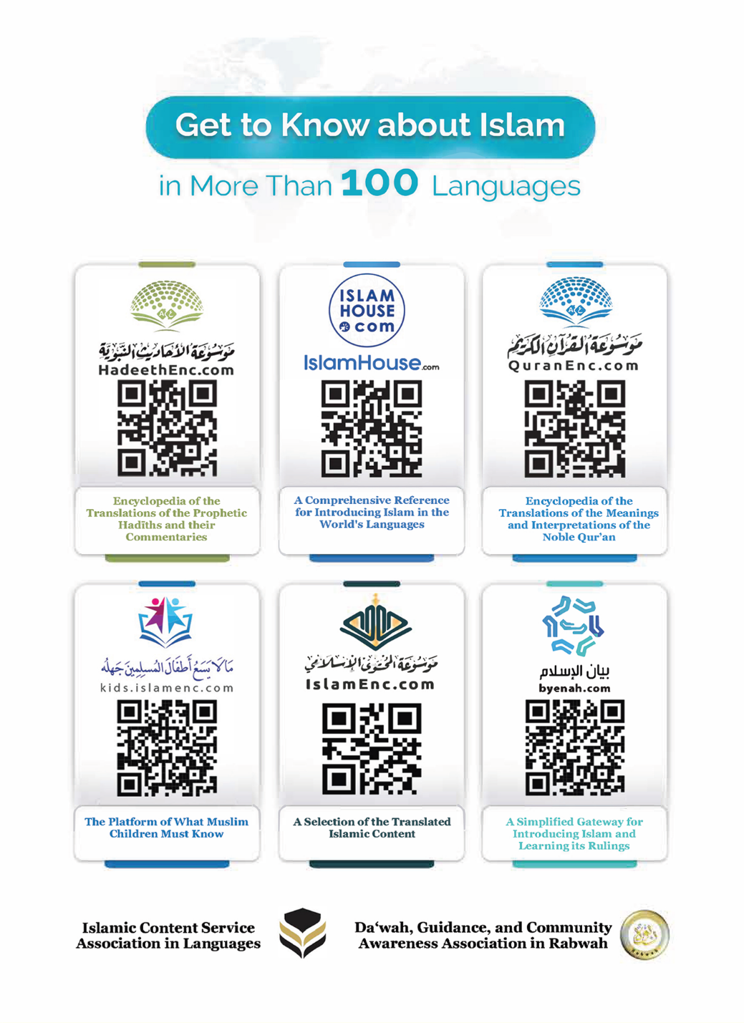
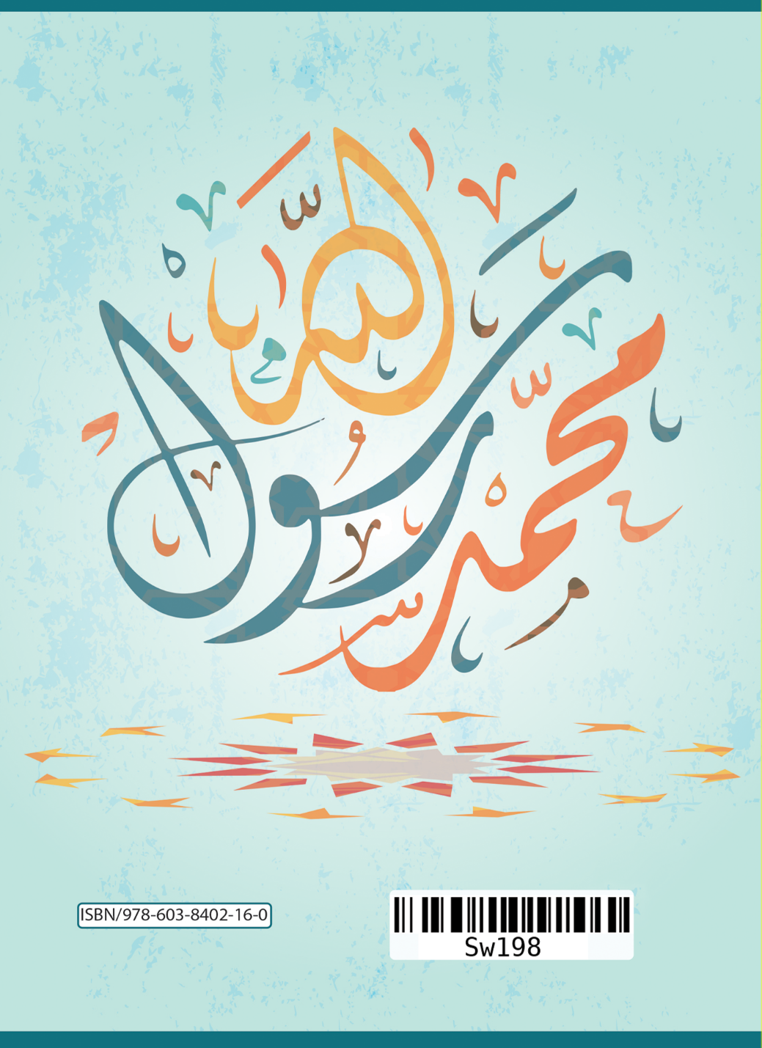

Wamekubaliana juu ya hadithi hii Bukhari na Muslim kutokana na hadithi ya Aisha Allah mridhie, sahihi Bukhar (2) 1/7, na sahihi Muslim (152) 1/139
Sahihi Muslimu (901)
Sahihi Bukhar (4461) 6/15
Mfano kauli yake Mtukufu: ﴿يَا أَيُّهَا النَّاسُ ضُرِبَ مَثَلٌ فَاسْتَمِعُوا لَهُ إِنَّ الَّذِينَ تَدْعُونَ مِنْ دُونِ اللَّهِ لَنْ يَخْلُقُوا ذُبَابًا وَلَوِ اجْتَمَعُوا لَهُ وَإِنْ يَسْلُبْهُمُ الذُّبَابُ شَيْئًا لَا يَسْتَنْقِذُوهُ مِنْهُ ضَعُفَ الطَّالِبُ وَالْمَطْلُوبُ﴾. "Enyi watu! Unapigwa mfano, basi usikilizeni. Hakika wale mnaowaomba badala ya Mwenyezi Mungu, hawatoumba hata nzi japokuwa watajumuika kwa hilo. Na nzi akiwapokonya kitu hawawezi kukipata kwake. Amedhoofika kweli huyo mwenye kutaka na mwenye kutakiwa" [Suratul Hajji: 73]

